ПАСПОРТ ОТРЯДА ЮИД «СВЕТОФОРИК»

Муниципального бюджетного общеобразовательного учреждения общеобразовательной основной школы №21 имени кавалера орденов Ленина и «Знак Почёта» Фёдора Фёдоровича Муковоза хутора Ханькова муниципального образования Славянский район

- КОМАНДИР ОТРЯДА ЮИД
- ЗАМЕСТИТЕЛЬ КОМАНДИРА ОТРЯДА ЮИД
- РУКОВОДИТЕЛЬ ОТРЯДА ЮИД

ОТРЯД ЮИД «СВЕТОФОРИК» МБОУ ООШ №21
Задачи отряда ЮИД: - активное содействие школе в воспитании учащихся, выработке у школьников активной жизненной позиции, - изучение правил безопасного поведения на дорогах, - овладение умениями оказания первой помощи пострадавшим при дорожно-транспортных происшествиях. Наша эмблема.
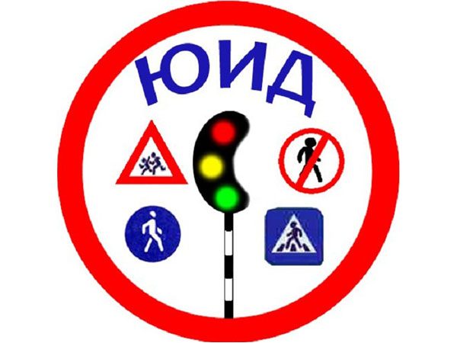
Наш девиз:
ПДД мы изучаем,
Этим только и живём.
Пропаганду всем проводим
Утром, вечером и днём!
Наша песня:
Мы в такие шагали дали,
Что не очень-то и дойдёшь,
На посту мы всегда стояли,
Невзирая на снег и дождь.
Мы в воде почти не тонем,
И в огне почти не горим,
Мы в любой ситуации выстоим,
Безопасность дорог сохраним,
Мы в любой ситуации выстоим,
Безопасную жизнь сохраним!
Торжественное обещание
ЮИД Командир отряда - Мы юные инспекторы дорожного движения.
Члены отрядов ЮИД - Торжественно клянёмся.
Командир отряда - Дорожить честью и званием юного инспектора движения, активно участвовать в делах отряда и дружины, своевременно и точно выполнять задания командира.
Члены отрядов ЮИД – Клянёмся
Командир отряда - Изучать Правила дорожного движения и быть примером в их соблюдении.
Члены отрядов ЮИД - Клянёмся Командир отряда - Вести разъяснительную работу среди сверстников и детей младшего возраста по пропаганде Правил безопасного поведения на дорогах.
Члены отрядов ЮИД - Клянёмся
Командир отряда - Всемерно беречь и укреплять общественный порядок, участвовать в предупреждении нарушений детьми Правил дорожного движения.
Члены отрядов ЮИД - Клянёмся Командир отряда - Укреплять своё здоровье, систематически заниматься физической культурой и спортом.
Члены отрядов ЮИД – Клянёмся

Содержание работы отряда ЮИД
Содержание деятельности отряда юных инспекторов движения имеет несколько направлений:
Информационная деятельность: информировать совет детской организации по результатам деятельности отряда ЮИД, создание классных уголков «Безопасная дорога» и другой информационной работы.
Пропагандистская деятельность: организация разъяснительной работы по теме безопасности дорожного движения, проведение бесед, викторин, игр, экскурсий, соревнований, конкурсов, КВН, тематических утренников, праздников, постановка спектаклей, участие в создании и использовании наглядной агитации методической базы для изучения Правил дорожного движения.
Шефская деятельность: организации среди школьников конкурсов рисунков по теме безопасности дорожного движения, разучивание песен и стихов.

